
《数据挖掘》课程综合实践（考试）论文（报告）评分表
姓名： 王飞扬 | 班级：信科12102班
学号： 2126010416 | E-mail：2603083310@qq.com
项目代码地址：
考核项目 |  | 考核分数
论文的选题合理性（10分）
论文的基本工作量（25分）
论文的表达流畅度（15分）
论文的结构合理性（10分）
论文的内容准确性（20分）
论文的观点创新性（ 5分）
附录代码的规范性（15分）
总成绩（总分100分）

评语：

教师签名： 日 期：

基于Stacking集成学习的移动手机价格预测

姓名：王飞扬
学号：2126010416 E-mail：2603083310@qq.com
摘 要 ：
目的 移动手机价格预测是一个很有挑战性的问题，单一模型可能无法很好地拟合数据，导致欠拟合或者过拟合的问题。在欠拟合的情况下，模型无法捕捉数据中的复杂模式；而在过拟合的情况下，模型在训练数据上表现良好，但在未见过的数据上表现不佳。我们目的是融合多总回归模型进行预测。
方法 首先使用ENet（弹性网络）、KRR（核岭回归）和GBoost（梯度提升树）作为第一层学习器，使用Lasso作为第二层学习器，用Stacking方法集成学习融合多个模型，学习各个基本模型的预测值建立融合模型StackedRegressor。然后将集成XGBoost、LightGBM和StackedRegressor，通过加权平均的方式融合它们，建立最终的预测模型。
结果 在我们定义的五折交叉验证的均方根对数误差的评分上上Stack模型相比LASSO Regression（套索回归）误差上降低了9%，相比打分最低的XGBoost（极致梯度回归）误差低了20%。将融合模型预测结果用皮尔逊相关性分析，观察热力图，发现二者相关系数为0.995，可以得出结论在
结论 本文所建立的回归模型，综合了多个回归模型，使预测结果更加准确。证明通过合理的模型选择和集成策略来减少过拟合的风险，可以利用各个基本模型的优势，从而在预测任务中取得更好的性能表现

关键词：移动手机价格预测；回归分析；Stacking Models；集成学习

Mobile phone price prediction based on stacking ensemble learning
作者
1.2126010416 2.2603083310@qq.com

Abstract:
Purpose Mobile phone price prediction is a challenging problem. A single model may not fit the data well, resulting in underfitting or overfitting problems. In the case of underfitting, the model cannot capture the complex patterns in the data; in the case of overfitting, the model performs well on the training data but performs poorly on unseen data. Our goal is to fuse multiple regression models for prediction.
Methods First, ENet (Elastic Network), KRR (Kernel Ridge Regression) and GBoost (Gradient Boosting Tree) are used as the first layer learners, and Lasso is used as the second layer learner. The Stacking method is used to integrate and learn multiple models, and the prediction values ​​of each basic model are learned to establish the fusion model StackedRegressor. Then XGBoost, LightGBM and StackedRegressor are integrated and fused by weighted averaging to establish the final prediction model.
Results In the score of the root mean square logarithm error of the five-fold cross validation we defined, the Stacked model is 9% lower than the LASSO Regression error, and 20% lower than the lowest-scoring XGBoost (Extreme Gradient Regression). The prediction results of the fusion model are analyzed by Pearson correlation. By observing the heat map, it is found that the correlation coefficient between the two is 0.995. It can be concluded that the regression model established in this paper combines multiple regression models to make the prediction results more accurate. It proves that by reducing the risk of overfitting through reasonable model selection and integration strategy, the advantages of each basic model can be utilized to achieve better performance in the prediction task（
Key words：Mobile phone price prediction; Regression analysis; Stacking Models; Ensemble learning

0 引 言
中国是全球智能手机用户第一大国,并且手机用户的数量还在呈现逐年上涨的趋势,但是国产手机用户的渗透率不高,海外手机对国产手机形成巨大压力。随着5G技术的不断应用,5G手机开始成为行业的主流,根据2021年上半年中国信息通信研究院发布的数据显示:国内市场5G手机出货量为1.51亿部,同比增长94.3%.这一增长趋势,既说明5G手机是未来消费者的主流需求,也说明5G技术为疲软的智能手机市场注入了新的活力。但是5G手机的高价格门槛也将大量的用户阻挡在外,为了快速渗透市场,5G手机的生产制造商开始不顾芯片的短缺,掀起一场挑衅性的价格战,千元5G手机,价格一低再低,并且质量还要有所保证,因此虽然5G手机的出货量不断增加,但是销量的增加并没有带来利润的增加。在国际上，Stacking 作为一种强大的机器学习方法，已经被广泛应用于生活中各个方面的预测。例如，Jain等人（2018）采用Stacking对短视屏涉警网络舆情分析，并取得了令人满意的结果。但是在移动手机价格预测方面，Stacking在该应用也逐渐受到关注，但对于如何更好地利用这一模型进行价格预测，仍存在一定的研究空白。
首先，部分研究仅关注于模型的建立和预测精度，忽略了对模型解释性的探索，导致其在实际教学中的应用受到限制（Gupta等，2020）。其次，有些研究未能充分考虑到学生个体差异和教学环境变化对学生成绩的影响，导致模型的泛化能力不足（Zhang等，2019）。此外，当前的研究大多局限于单一数据集或特定教育背景，缺乏跨学科的综合分析和比较研究，限制了研究结果的可推广性和适用性（Wang等，2021）。
为了解决上述问题并推动移动手机价格预测研究的进展本文将从数据预处理、模型建立、结果分析等方面入手，提出一种基于Stacking模型的手机价格预测方法，并对其进行实证分析和验证。

1 绪论

1.1 实验内容
本文旨在通过已获得的数据集（mobile phone price prediction.csv）包含名称：此列包含手机的名称。评分：此列包含对该手机的评分。最低评分为 0。最高评分为 5。Spec_score：此列包含根据手机规格给出的分数。最小值为 0，最大值为 100。No_of_sim：此列包含手机是否为双卡、是否具有 3g、4g、5g 和 volte。
RAM：此列包含有关手机 RAM 的信息电池：此栏提供有关手机电池规格的信息。显示：此列包含有关手机屏幕尺寸的信息。摄像头：此栏提供有关后置摄像头和前置摄像头的信息。External_Memory：此列包含设备是否支持外部存储器以及支持多少的信息。Android_version：此栏告诉我们手机的 Android 版本。价格：手机的价格。公司：手机所属的公司。Inbuilt_memory：此列提供有关手机内置内存的信息。fast_charging：包含设备是否支快速充电。如果是，那么支持多少。Screen_resolution：这描述了手机的屏幕分辨率。处理器：此列提供有关手机处理器的信息。Processor_name：此列描述处理器的名称。根据17个特征预测每个型号手机的销售价格，即对于测试集mobile phone price prediction.csv中的每个 Id，预测对应 Price 变量的值。

1.2模型选择
Stacking集成学习方法作为强学习器的融合方法，可以将多种单一模型以一定的方式组合起来且可以结合各个单项预测模型的优点，不存在过拟合现象，模型具有效果好、可解释性强、适用复杂数据等优点。

2 算法原理

2.1 Stacking Models
基于Stacking集成学习的思想，本文设计了一种双层多模型的舆情风险分析方法。选择ENet, GBoost, KRR等3种异质模型作为第一层基学习器，运用K-折叠交叉验证法（K-Fold）对数据集进行分组学习训练，得到的结果作为新的特征，用于第二层模型的学习训练。第二层选择lasso回归模型进行集成预测分析。主要步骤如下：（1）将移动数据划分为训练集和测试集。将训练集划分为5份，其中4份用于训练，1份作为验证集，进行5折交叉验证进行模型训练，即依次将一份训练集作为验证集。（2）测试集每次都进行模型预测，求5次预测平均值；（3）以GBoost模型为例，最后得到在训练集上由随机森林训练出来的5份预测值即新的特征，将这5份预测值堆叠合并起来得到新的预测值A1，测试集上得到的1份预测值B1。其他模型同理。得到4个基模型在训练集上的预测集作为4个特征（A1,A2,A3,A4），测试集上得到的4份预测值（B1,B2,B3,B4），用于第二层的训练。（4）在第一层基学习器模型训练完毕后，采取GBoost对每个基模型得到的一组新的特征（A1,A2,A3,A4）进行训练，并将4个基模型在测试集上的预测值（B1,B2,B3,B4）作为次级测试集进行预测，得到最终的集成预测分析结果。模型框架如下图 所示

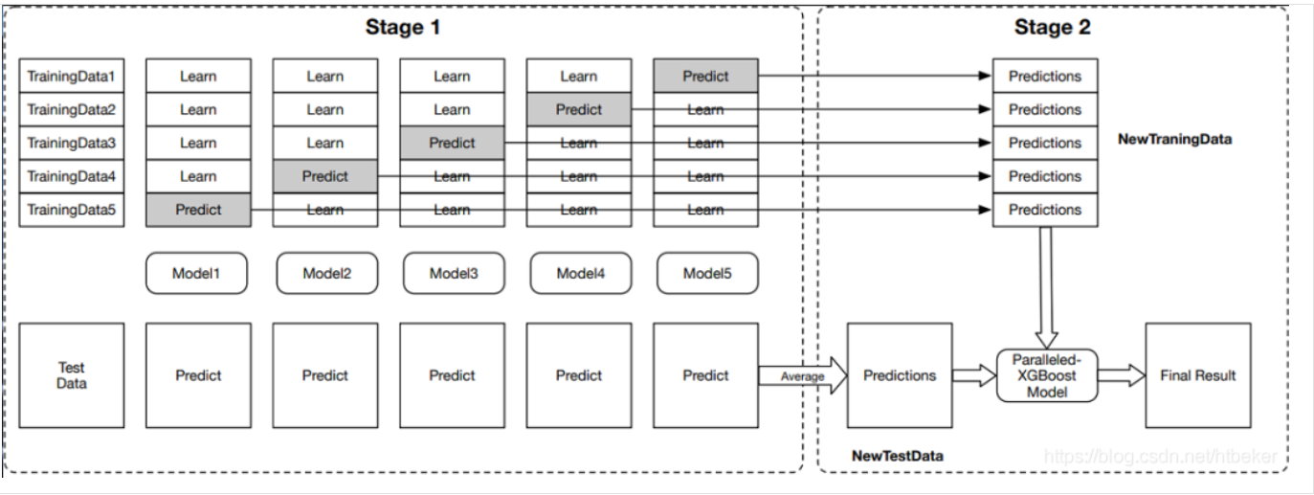

2.2 XGBoost
XGBoost 是集成算法中的极限梯度提升算法，是对 Boosting 算法在工程上的 改进。它以高效、灵活和轻便著称，并且应用广泛。XGBoost 核心思想是：不断的 添加树，不断的学习新函数，去拟合上次模型生成的残差，直到训练完所有的数据 样本，然后预测样本分数，最后将预测得到的所有分数加总就是该数据的预测值。 XGBoost 基分类器不仅支持决策树，还支持线性分类器，此时 XGBoost 损失 函数添加了正则项，既控制了模型的复杂度，也可以防止模型过度拟合。

2.3 混淆矩阵
混淆矩阵 混淆矩阵是一张行列相等的表格，它通过对比分类算法的数据集预测值与真 实值之间的差异来描述分类的效能。通常混淆矩阵是 2×2 的表格，即在二分类的 情况下，混淆矩阵是预测值和真实值 4 种结果的组合。由表 3.1 可知：只有主对角 线的元素才是预测准确的，而混淆矩阵其他位置上的元素都是模型误分类的结果。 关于 FP 和 FN 的理解，可以借助统计学上的两类错误，其中 FP 是原假设为真而 拒绝原假设的情况，FN 是原假设为假而接受原假设的情况。

3.数据集介绍

3.1 指标介绍
本文数据采用的是 Kaggle 网站上的 mobile price predict 数据集有18个变量，17个自变量是关于手机特征的，另外一个 price是因变量

3.2缺失值处理
在比较大的数据集中，经常会出现信息缺失，即数据集中存在部分数据不完整 的情况。如果不对缺失值进行处理，会使模型表现出来的结果具有很大的不确定性， 并且可能导致某些模型无法成功运行，过程陷入混乱。因此在进行数据可视化与建 模前必须进行数据清洗工作，对数据进行缺失值检验。 本文运用jupyter notebook软件，对 mobile_price_prediction 数据集检验发现：train 数据 集有将近 500 个缺失值，并且缺失值散布在不同的变量中.故针对Inbuilt_memory ，fast_charging 变量用众数进行填充。Android_version由于样本缺失太多，我们进行剔除。
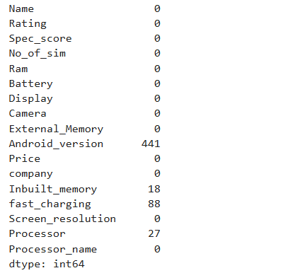

3.3异常值处理
我们分别为Rate，Spec_score与Spec_score进行相关性分析，绘制散点图，发现有少量离群值。我们对一部分离群值进行剔除，但是删除离群值并不总是安全的。我们不能也不必将所有的离群值全部剔除，因为测试集中依然会有一些离群值。用带有一定噪声的数据训练出的模型会具有更高的鲁棒性，从而在测试集中表现得更好。我们以Spece_score的结果进行展示：
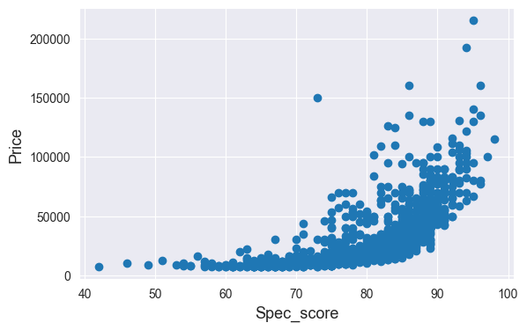

3.4目标变量分析
Price 是我们将要预测的目标，有必要对其进行分析和处理。我们画出Price的分布图和QQ图（Quantile Quantile Plot）。QQ图是由标准正态分布的分位数为横坐标，样本值为纵坐标绘制而成的散点图。如果QQ图上的点在一条直线附近，则说明数据近似于正态分布，且该直线的斜率为标准差，截距为均值。可以看到，SalePrice的分布呈正偏态，而线性回归模型要求因变量服从正态分布。我们对其做对数变换，让数据接近正态分布。正态分布的数据有很多好的性质，使得后续的模型训练有更好的效果。
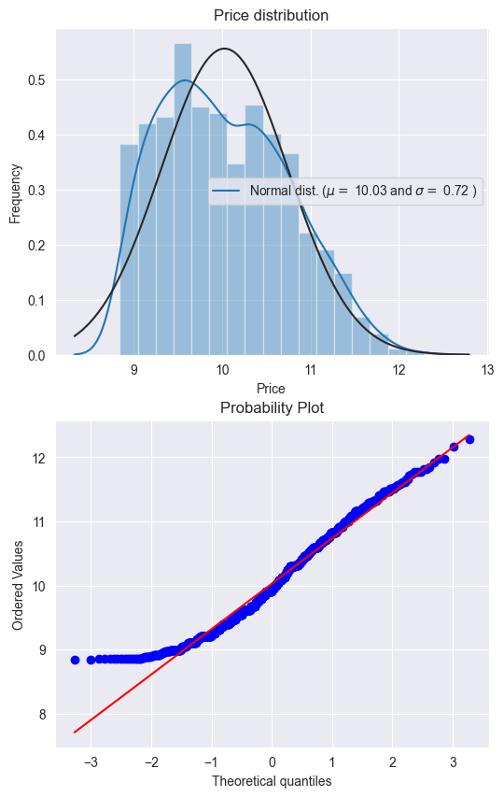
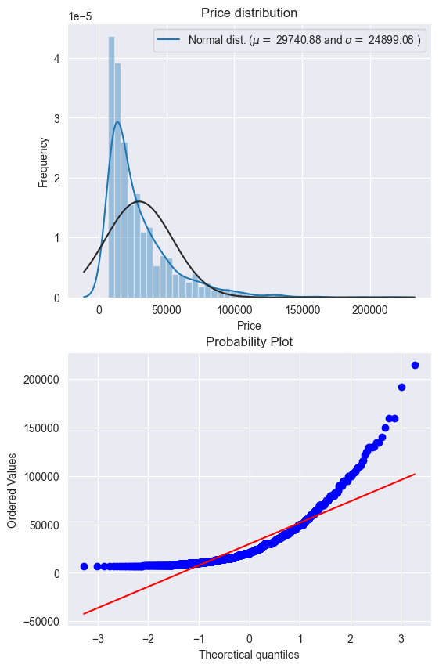

3.5 Box-Cox变换
对于数值型特征，我们希望它们尽量服从正态分布，也就是不希望这些特征出现正负偏态。那么我们先来计算一下各个特征的偏度，然后对高偏度的特征进行Box-Cox变换我们使用 scipy 中 boxcox1p() 函数计算**1+𝑥 的 Box-Cox 变换** ，当𝜆=0 等效于目标变量的 log1p选出偏度绝对值大于0.75的数据；找出这些偏度对应的特征；将偏度平滑至0.15。

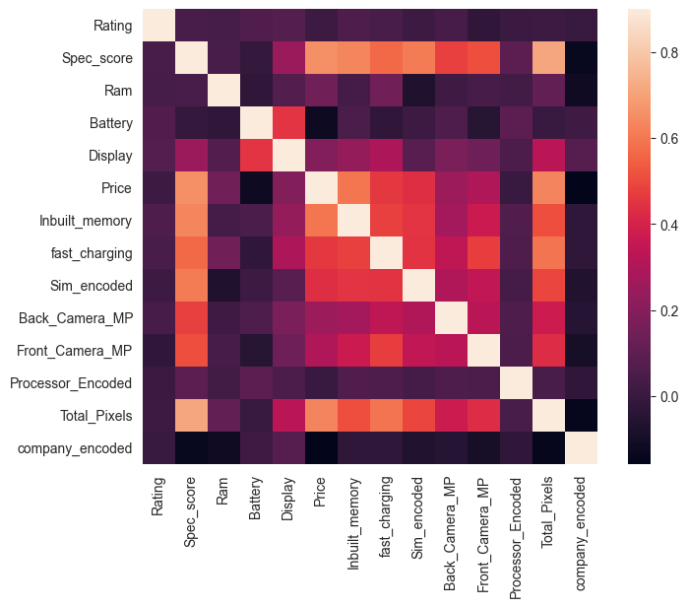

4. 模型训练与评估

4.1评价函数
先定义一个评价函数。我们采用5折交叉验证。我们用Root-Mean-Squared-Error (RMSE)来为每个模型打分。我们使用sklearn中的cross_val_score()函数，但是这个函数没有 shuffle 属性，我们添加一行代码，以便在交叉验证之前对数据集进行 shuffle。huffle=True就表示对数据打乱，重新洗牌，这样就能设置随机种子。公式如下：
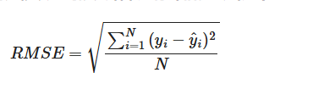
4.2基本模型
我们分别对LASSO Regression（套索回归），Kernel Ridge Regression（核岭回归），ElasticNet Regression（弹性网络），Gradient Boosting Regression（梯度提升回归GBRT），XGBoost（极致梯度回归），LightGBM进行参数设置，然后在设置的训练集上用评价函数进行分析，输出交叉验证评分的平均值和标准差，结果如下：
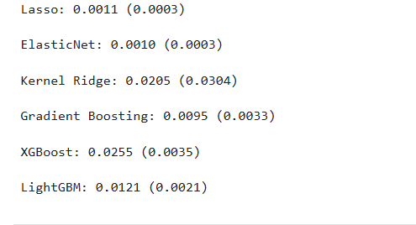

4.3 Stacking集成学习
这里我们用ENet、KRR和GBoost作为第一层学习器，用Lasso作为第二层学习器。查看以下Stacking的交叉验证评分：Stacking Averaged models score: 0.1083 (0.0074)我们得到了比单个基学习器更好的分数。

4.4 建立最终模型
我们将XGBoost、LightGBM和StackedRegressor以加权平均的方式融合在一起，建立最终的预测模型。并将预测的结果在测试集上进行相关分析
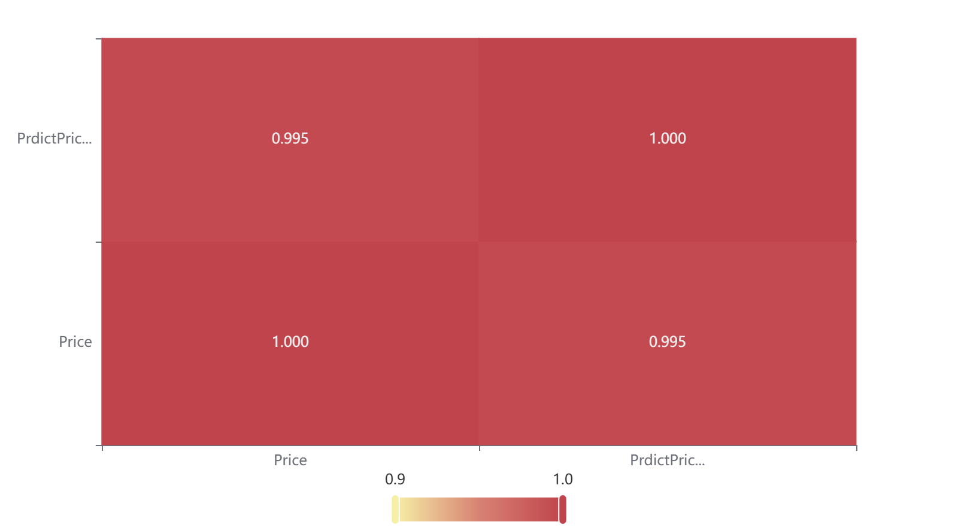

5.结论
本文介绍了当前智能手机市场的现状和 5G 手机制造销售商盲目挑起的价格战，分析手机价格分类与预测的必要性和意义。通过使用 python 软件对数据 集建模并应用5种算法，然后综合比较模型评价标准选出最优模型，并将最 优模型训练得到的参数用于预测未知类别的新数据，。本文研究的成果不仅体现在模型的高性能上，更重要的是它提供了一种新的视角来理解和分析手机价格预测。通过对手机价格数据的分析，相关工作者可以真正实现对包含多个手机特征的价格范围的预测，可以借助机器学习算法，提供专业的定价分类预测方法，以便减少由于信息不对称和手机定价尚未统一标准给交易双方带来的损失。

关于手机价格分类与预测的研究，本文尚处于初步探索阶段，仍有很多可以深 究改进的地方，具体的探索思路如下： ① 手机价格在实际生活中还受多种因素影响。不只是手机基本特征会影响手 机价格。虽然特征是主要因素，但是地域、线上线下交易形式以及环境因素比如新 冠疫情还有传统节日等因素都会影响产品的价格范围，当然还有品牌商标也是非 常关键的隐性因素，因此这是一个非常有价值也很复杂的研究工作。由于笔者自身 能力有限，获取的数据指标具有一定的局限性，未将上述细节考虑在内。 ② 面对新手机定价，手机特征较好获取，建模也容易许多，但是在面对不成 熟的二手市场，尚未有统一的机构或者平台进行对二手手机零部件的估价或者新 旧程度评估。虽然目前线上京东、淘宝等商城有二手手机售卖，但是关于它的定价， 消费者是无从知晓其价格构成来源，也无法全然信任二手手机的新颖程度，更不用 说线下的一些手机维修店所出售的二手手机，更没有统一的定价规则，因此在这个 角度上，还有很多可以研究学习之处

致 谢 此次的数据集来源于kaggle的数据集，在此表示衷心的感谢！

参考文献
- Hinton G E, Srivastava N and Krizhevsky A. 2004. Improving neural networks by preventing co-adaptation of feature detectors[EB/OL].[2018-05-22].https://arxiv.org/pdf/1207.0580.pdf
- Lin Z H, Mo X G, Li H X and Li H B. 2002. Comparison of three spatial interpolation methods for climate variables in China. Acta Geographica Sinica,57(1): 47-56 (林忠辉, 莫兴国, 李宏轩, 李海滨. 2002.中国陆地区域气象要素的空间插值. 地理学报，57(1): 47-56) [DOI:10.3321/j.issn:0375-5444. 2002.01.006]
- Melgani F and Bruzzone L. 2004. Classification of hyperspectral remote sensing images with support vector machines. IEEE Transactions on Geoscience and Remote Sensing,42(8): 1778-1790 [DOI: 10.1109/TGRS.2004.831865]

代码电子附录（Code）
- import pandas as pa
- import pandas as pa
- import numpy as np
- import seaborn as sns
- import seaborn as sns
- import matplotlib.pyplot as plt
- from sklearn.preprocessing import LabelEncoder
- import sklearn
- import pandas as pd
- import os
- color = sns.color_palette()
- sns.set_style('darkgrid')
- %matplotlib inline
- pd.set_option('display.float_format', lambda x: '{:.5f}'.format(x)) # 限制浮点输出到小数点后3位
- df = pd.read_csv('D:\mobile price\mobile phone price prediction.csv').drop('Unnamed: 0', axis = 1)
- df.head()
- df.shape
- df['Ram'].value_counts()
- patterns = ['Helio G90T', '6000 mAh Battery with 22.5W Fast Charging']
- df = df[~df['Ram'].str.contains('|'.join(patterns))]
- value_counts = df['Ram'].value_counts()
- print(value_counts)
- df['Ram'] = df['Ram'].str.split(' ', expand=True)[0].astype(float)
- df['Battery'] = df['Battery'].str.split(' ', expand=True)[0].astype(float)
- df['Display'] = df['Display'].str.split(' ', expand=True)[0].astype(float)
- df.isnull().sum()
- df.drop(['Android_version'],axis=1,inplace=True)
- df.drop(['Name'],axis=1,inplace=True)
- df.head()
- import sklearn
- from sklearn.impute import SimpleImputer
- imputer=SimpleImputer(strategy='most_frequent')
- df['Inbuilt_memory']=imputer.fit_transform(df[['Inbuilt_memory']]).ravel()
- df.isnull().sum()
- df['Inbuilt_memory'] = df['Inbuilt_memory'].str.extract(r'(\d+)').astype(float)
- df['fast_charging'] = df['fast_charging'].str.extract(r'(\d+)').astype(float)
- imputer = SimpleImputer(strategy='most_frequent')

- df['fast_charging'] = imputer.fit_transform(df[['fast_charging']]).ravel()
- df.head()
- df['Processor_name'].value_counts()
- df['Processor_name'].nunique()
- df.drop(['Processor_name'],axis=1,inplace=True)
- df.head()
- df['Processor'].value_counts()
- df['Processor'] = df['Processor'].str.strip()
- processor_mapping = {
- 'Octa Core': 'Octa Core',
- 'Octa Core Processor': 'Octa Core',
- 'Quad Core': 'Quad Core',
- 'Deca Core': 'Deca Core',
- 'Deca Core Processor': 'Deca Core',
- 'Nine-Cores': 'Nine Core',
- 'Nine Core': 'Nine Core',
- 'Nine Cores': 'Nine Core',
- '1.6 GHz Processor': '1.6 GHz Processor',
- '2 GHz Processor': '2 GHz Processor',
- '1.8 GHz Processor': '1.8 GHz Processor',
- '1.3 GHz Processor': '1.3 GHz Processor',
- '2.3 GHz Processor': '2.3 GHz Processor'}
- df['Processor'] = df['Processor'].replace(processor_mapping)
- print(df['Processor'].value_counts())
- imputer = SimpleImputer(strategy='most_frequent')
- df['Processor'] = imputer.fit_transform(df[['Processor']]).ravel()
- print(df['Processor'].value_counts())
- df.head()
- print(df['Processor'].value_counts())
- df['No_of_sim'].value_counts()
- df['No_of_sim'] = df['No_of_sim'].str.strip()
- sim_importance_mapping = {
- 'No Sim Supported,': 0,
- 'Single Sim, 3G, 4G,': 1,
- 'Dual Sim, 3G, VoLTE,': 2,
- 'Single Sim, 3G, 4G, VoLTE,': 3,
- 'Dual Sim, 3G, 4G,': 4,
- 'Dual Sim, 3G, 4G, VoLTE,': 5,
- 'Single Sim, 3G, 4G, 5G, VoLTE,': 6,
- 'Dual Sim, 3G, 4G, 5G, VoLTE,': 7,
- 'Single Sim, 3G, 4G, 5G, VoLTE, Vo5G,': 8,
- 'Dual Sim, 3G, 4G, 5G, VoLTE, Vo5G,': 9}
- df['Sim_encoded'] = df['No_of_sim'].replace(sim_importance_mapping)
- df.drop(['No_of_sim'],axis=1,inplace=True)
- df.shape
- df['Camera'].value_counts()
- patterns = ['Foldable Display, Dual Display']
- df = df[~df['Camera'].str.contains('|'.join(patterns))]
- value_counts = df['Camera'].value_counts()
- print(value_counts)
- import re
- def extract_back_camera_mp(camera_str):
- back_camera_part = re.search(r'(\d+) MP', camera_str)
- if back_camera_part:
- return int(back_camera_part.group(1))
- return 0
- def extract_front_camera_mp(camera_str):
- front_camera_part = re.search(r'(\d+) MP Front', camera_str)
- if front_camera_part:
- return int(front_camera_part.group(1))
- return 0
- df['Back_Camera_MP'] = df['Camera'].apply(extract_back_camera_mp)
- df['Front_Camera_MP'] = df['Camera'].apply(extract_front_camera_mp)
- from sklearn.preprocessing import OrdinalEncoder
- encoder = OrdinalEncoder()
- df['Processor_Encoded'] = encoder.fit_transform(df[['Processor']])
- df.head()
- df.shape
- (1299, 17)
- def extract_resolution_pixels(resolution_str):
- match = re.search(r'(\d+) x (\d+)', resolution_str)
- if match:
- width, height = map(int, match.groups())
- return width * height
- return 0
- # Apply the function to create a new column for total pixels
- df['Total_Pixels'] = df['Screen_resolution'].apply(extract_resolution_pixels)
- df.head()
- df.drop(['Screen_resolution'],axis=1,inplace=True)
- df.head()
- df['company'].value_counts(0)
- df.drop(columns=['Camera','External_Memory','Processor'],inplace=True)
- df.head()
- company_mapping = {
- 'Apple': 1,
- 'Samsung': 2,
- 'Huawei': 3,
- 'Xiaomi': 4,
- 'Oppo': 5,
- 'IQOO': 6,
- 'iQOO':6,
- 'Vivo': 7,
- 'OnePlus': 8,
- 'Google': 9,
- 'Motorola': 10,
- 'Realme': 11,
- 'Asus': 12,
- 'Honor': 13,
- 'Nokia': 14,
- 'Sony': 15,
- 'LG': 16,
- 'Lenovo': 17,
- 'TCL': 18,
- 'Lava': 19,
- 'itel': 20,
- 'Tecno': 21,
- 'Gionee': 22,
- 'Nothing': 23,
- 'Coolpad': 24,
- 'POCO': 25,
- 'Poco': 25,
- 'Itel': 20,
- 'OPPO': 5
- }
- df['company_encoded'] = df['company'].replace(company_mapping)
- df.head()
- df.drop(['company'],axis=1,inplace=True)
- df['Price'] = df['Price'].str.replace(',', '').astype(int)
- df.info()
- plt.figure(figsize=(14, 4))
- plt.subplot(121)
- plt.scatter(x=df['Rating'], y=df['Price'])
- plt.ylabel('Price', fontsize=13)
- plt.xlabel('Rating', fontsize=13)
- plt.figure(figsize=(14, 4))
- plt.subplot(121)
- plt.scatter(x=df['Rating'], y=df['Price'])
- plt.ylabel('Price', fontsize=13)
- plt.xlabel('Rating', fontsize=13)
- plt.figure(figsize=(14, 4))
- plt.subplot(121)
- plt.scatter(x=df['Spec_score'], y=df['Price'])
- plt.ylabel('Price', fontsize=13)
- plt.xlabel('Spec_score', fontsize=13)
- df = df.drop(df[(df['Spec_score'] <50) & (df['Price'] < 50000)].index)
- plt.subplot(122)
- plt.scatter(df['Spec_score'], df['Price'])
- plt.ylabel('Price', fontsize=13)
- plt.xlabel('Spec_score', fontsize=13)
- Text(0.5, 0, 'Spec_score')
- corrmat = df.corr()
- plt.figure(figsize=(8,6))
- sns.heatmap(corrmat, vmax=0.9, square=True)
- from scipy.stats import norm, skew
- from scipy import stats
- fig, ax = plt.subplots(nrows=2, figsize=(6, 10))
- sns.distplot(df['Price'], fit=norm, ax=ax[0])
- (mu, sigma) = norm.fit(df['Price'])
- ax[0].legend(['Normal dist. ($\mu=$ {:.2f} and $\sigma=$ {:.2f} )'.format(mu, sigma)], loc='best')
- ax[0].set_ylabel('Frequency')
- ax[0].set_title('Price distribution')
- stats.probplot(df['Price'], plot=ax[1])
- plt.show()
- df["Price"] = np.log1p(df["Price"])
- fig, ax = plt.subplots(nrows=2, figsize=(6, 10))
- sns.distplot(df['Price'], fit=norm, ax=ax[0])
- (mu, sigma) = norm.fit(df['Price'])
- ax[0].legend(['Normal dist. ($\mu=$ {:.2f} and $\sigma=$ {:.2f} )'.format(
- mu, sigma)], loc='best')
- ax[0].set_ylabel('Frequency')
- ax[0].set_title('Price distribution')
- stats.probplot(df['Price'], plot=ax[1])
- plt.show()
- numeric_feats = df.dtypes[df.dtypes != "object"].index
- numeric_data = df[numeric_feats]
- skewed_feats = numeric_data.apply(lambda x: skew(x.dropna())).sort_values(ascending=False)
- skewness = pd.DataFrame({'Skew' :skewed_feats})
- skewness.head(10)
- new_skewness = skewness[skewness.abs() > 0.75]
- print("有{}个高偏度特征被Box-Cox变换".format(new_skewness.shape[0]))
- from scipy.special import boxcox1p
- skewed_features = new_skewness.index
- lam = 0.15
- for feat in skewed_features:
- df[feat] = boxcox1p(df[feat], lam)
- numeric_feats = df.dtypes[df.dtypes != "object"].index
- numeric_data = df[numeric_feats]
- skewed_feats = numeric_data.apply(lambda x: skew(x.dropna())).sort_values(ascending=False)
- skewness = pd.DataFrame({'Skew' :skewed_feats})
- skewness.head(10)
- from sklearn.linear_model import ElasticNet, Lasso
- from sklearn.ensemble import GradientBoostingRegressor
- from sklearn.kernel_ridge import KernelRidge
- from sklearn.pipeline import make_pipeline
- from sklearn.preprocessing import RobustScaler
- from sklearn.base import BaseEstimator, TransformerMixin, RegressorMixin, clone
- from sklearn.model_selection import KFold, cross_val_score, train_test_split
- from sklearn.metrics import mean_squared_error
- import xgboost as xgb
- import lightgbm as lgb
- from sklearn.linear_model import ElasticNet, Lasso
- from sklearn.ensemble import GradientBoostingRegressor
- from sklearn.kernel_ridge import KernelRidge
- from sklearn.pipeline import make_pipeline
- from sklearn.preprocessing import RobustScaler
- from sklearn.base import BaseEstimator, TransformerMixin, RegressorMixin, clone
- from sklearn.model_selection import KFold, cross_val_score, train_test_split
- from sklearn.metrics import mean_squared_error
- import xgboost as xgb
- import lightgbm as lgb
- train = df.sample(n=800)
- y_train = train.Price.values
- test = df.drop(train.index)
- y_test=test.Price.values
- #五级评价函数
- n_folds = 5
- def rmsle_cv(model):
- kf = KFold(n_folds, shuffle=True, random_state=42).get_n_splits(train.values)
- rmse = np.sqrt(-cross_val_score(model, train.values, y_train, scoring="neg_mean_squared_error", cv=kf))
- return(rmse)
- #LASSO Regression（套索回归）
- lasso = make_pipeline(RobustScaler(), Lasso(alpha=0.0005, random_state=1))
- #Kernel Ridge Regression（核岭回归）
- KRR = KernelRidge(alpha=0.6, kernel='polynomial', degree=2, coef0=2.5)
- #ElasticNet Regression（弹性网络）
- ENet = make_pipeline(RobustScaler(), ElasticNet(alpha=0.0005, l1_ratio=.9, random_state=3))
- #Gradient Boosting Regression（梯度提升回归GBRT）
- GBoost = GradientBoostingRegressor(n_estimators=3000, learning_rate=0.05,
- max_depth=4, max_features='sqrt',
- min_samples_leaf=15, min_samples_split=10,
- loss='huber', random_state=5) # 设置hue loss使其对异常值具有鲁棒性
- #XGBoost（极致梯度回归）
- model_xgb = xgb.XGBRegressor(colsample_bytree=0.5, gamma=0.05,
- learning_rate=0.05, max_depth=3,
- min_child_weight=1.8, n_estimators=2200,
- reg_alpha=0.5, reg_lambda=0.8,
- subsample=0.5, random_state=7, nthread=-1)
- #LightGBM
- model_lgb = lgb.LGBMRegressor(objective='regression', num_leaves=5,
- learning_rate=0.05, n_estimators=720,
- max_bin=55, bagging_fraction=0.8,
- bagging_freq=5, feature_fraction=0.2,
- feature_fraction_seed=9, bagging_seed=9,
- min_data_in_leaf=6, min_sum_hessian_in_leaf=11, verbose=-1)
- models = {'Lasso': lasso, 'ElasticNet': ENet, 'Kernel Ridge': KRR,
- 'Gradient Boosting': GBoost, 'XGBoost': model_xgb, 'LightGBM': model_lgb}
- for model_name, model in models.items():
- score = rmsle_cv(model)
- print("{}: {:.4f} ({:.4f})\n".format(model_name, score.mean(), score.std()))
- class StackingAveragedModels(BaseEstimator, RegressorMixin, TransformerMixin):
- def __init__(self, base_models, meta_model, n_folds=5):
- self.base_models = base_models # 第一层模型
- self.meta_model = meta_model # 第二层模型
- self.n_folds = n_folds

- # 运用克隆的基本模型拟合数据
- def fit(self, X, y):
- self.base_models_ = [list() for x in self.base_models]
- self.meta_model_ = clone(self.meta_model)
- kfold = KFold(n_splits=self.n_folds, shuffle=True, random_state=156)

- # 训练克隆的第一层模型
- out_of_fold_predictions = np.zeros((X.shape[0], len(self.base_models)))
- for i, model in enumerate(self.base_models):
- for train_index, holdout_index in kfold.split(X, y):
- instance = clone(model)
- self.base_models_[i].append(instance)
- instance.fit(X[train_index], y[train_index])
- y_pred = instance.predict(X[holdout_index])
- out_of_fold_predictions[holdout_index, i] = y_pred

- # 使用交叉验证预测的结果作为新特征，来训练克隆的第二层模型
- self.meta_model_.fit(out_of_fold_predictions, y)
- return self

- # 在测试数据上做所有基础模型的预测，并使用平均预测作为由元模型完成的最终预测的元特征
- def predict(self, X):
- meta_features = np.column_stack([np.column_stack([model.predict(X) for model in base_models]).mean(axis=1)
- for base_models in self.base_models_])
- return self.meta_model_.predict(meta_features)
- stacked_averaged_models = StackingAveragedModels(base_models=(ENet, GBoost, KRR), meta_model=lasso)

- score = rmsle_cv(stacked_averaged_models)
- print("Stacking Averaged models score: {:.4f} ({:.4f})".format(score.mean(), score.std()))
- Stacking Averaged models score: 0.0010 (0.0001)
- def rmsle(y, y_pred):
- return np.sqrt(mean_squared_error(y, y_pred))
- stacked_averaged_models.fit(train.values, y_train)
- stacked_train_pred = stacked_averaged_models.predict(train.values)
- stacked_pred = np.expm1(stacked_averaged_models.predict(test.values))
- print(rmsle(y_train, stacked_train_pred))
- 0.0010523541128071056
- model_xgb.fit(train, y_train)
- xgb_train_pred = model_xgb.predict(train)
- xgb_pred = np.expm1(model_xgb.predict(test))
- print(rmsle(y_train, xgb_train_pred))
- 0.022940525287614862
- model_lgb.fit(train, y_train)
- lgb_train_pred = model_lgb.predict(train)
- lgb_pred = np.expm1(model_lgb.predict(test.values))
- print(rmsle(y_train, lgb_train_pred))
- 0.006933376120946312
- print('集成模型的得分:{}'.format(rmsle(y_train, stacked_train_pred*0.70 + xgb_train_pred*0.15 + lgb_train_pred*0.15)))
- 集成模型的得分:0.004522920508962009
- ensemble = stacked_pred*0.10 + xgb_pred*0.80 + lgb_pred*0.10
- sub = pd.DataFrame()
- sub['Price'] = y_test
- sub['PrdictPrice'] = np.log1p(ensemble)
- sub.to_csv('submission.csv', index=False)
- import os

- # 获取当前工作目录
- current_directory = os.getcwd()

- # 构建文件的完整路径
- file_path = os.path.join(current_directory, "submission.csv")

- print("文件保存路径:", file_path)
- 文件保存路径: C:\Users\王飞扬\submission.csv

